ПОСТАНОВЛЕНИЕ
АДМИНИСТРАЦИИ ПРЕЧИСТЕНСКОГО СЕЛЬСКОГО ПОСЕЛЕНИЯ
ПЕРВОМАЙСКОГО МУНИЦИПАЛЬНОГО РАЙОНА
ЯРОСЛАВСКОЙ ОБЛАСТИ

25.07.2023 № 87

Об утверждении схемы размещения
нестационарных торговых объектов
на территории Пречистенского
сельского поселения

В соответствии с Федеральным законом от 28.12.2009г. №381-ФЗ «Об основах государственного регулирования торговой деятельности в Российской Федерации» и приказом департамента агропромышленного комплекса Ярославской области от 24.12.2010г. №166 «Об утверждении Порядка разработки и утверждения схемы размещения нестационарных торговых объектов»
ПОСТАНОВЛЯЮ:

- Утвердить прилагаемую схему размещения нестационарных торговых объектов на территории Пречистенского сельского поселения Ярославской области согласно приложению №1 к настоящему постановлению.
2.Утвердить прилагаемую карту-схему размещения нестационарных торговых объектов на территории Пречистенского сельского поселения Ярославской области согласно приложению № 2 к настоящему постановлению.
3.Постановление вступает в силу с момента подписания и подлежит обнародованию.

Глава поселения А. К. Сорокин

Приложение №1к постановлению
Администрации Пречистенского
сельского поселения
№87 от 25.07.2023 года
СХЕМА
размещения нестационарных торговых объектов
на территории Пречистенского сельского поселения

№  п/п | Адресные ориентиры размещения нестационарного торгового объекта | Площадь земельного участка, здания, строения или его части для размещения нестационарного торгового объекта | Тип  Нестационар  ного торгового объекта | Специализация нестационарного торгового объекта | Период размещения нестационарного торгового объекта | Информация об использовании нестационарного торгового объекта субъектом малого или среднего  предпринимательства
1 | 2 | 3 | 4 | 5 | 6 | 7
 | д. Холм, в районе дома № 9 | 15 | автолавка | продовольственные и непродовольственные товары | круглогодично | Малое или среднее предпринимательство
2 | д. Слобода, в районе дома № 15 | 15 | автолавка | продовольственные и непродовольственные товары | круглогодично | Малое или среднее предпринимательство
3 | д. Шолошево, в районе дома № 2 | 15 | автолавка | продовольственные и непродовольственные товары | круглогодично | Малое или среднее предпринимательство
4 | д. Стародворское, в районе дома № 16 | 15 | автолавка | продовольственные и непродовольственные товары | круглогодично | Малое или среднее предпринимательство
5 | д. Миндюкино, в районе автобусной остановки | 15 | автолавка | продовольственные и непродовольственные товары | круглогодично | Малое или среднее предпринимательство
6 | д. Новенькое, в районе автобусной остановки | 15 | автолавка | продовольственные и непродовольственные товары | круглогодично | Малое или среднее предпринимательство
7 | д. Дор-Пречистенский, в районе автобусной остановки | 15 | автолавка | продовольственные и непродовольственные товары | круглогодично | Малое или среднее предпринимательство
8 | Д. Дор-Луконино, в районе дома № 7 | 15 | автолавка | продовольственные и непродовольственные товары | круглогодично | Малое или среднее предпринимательство
9 | д. Инюшино, в районе дома № 3 | 15 | автолавка | продовольственные и непродовольственные товары | круглогодично | Малое или среднее предпринимательство
10 | д. Ефимьево, в районе дома № 3 | 15 | автолавка | продовольственные и непродовольственные товары | круглогодично | Малое или среднее предпринимательство
11 | д. Ильинское, в районе дома № 7 | 15 | автолавка | продовольственные и непродовольственные товары | круглогодично | Малое или среднее предпринимательство
12 | д. Ивановское, в районе дома № 3 | 15 | автолавка | продовольственные и непродовольственные товары | круглогодично | Малое или среднее предпринимательство
13 | д. Пуршево, в районе дома № 4 | 15 | автолавка | продовольственные и непродовольственные товары | круглогодично | Малое или среднее предпринимательство
14 | д. Проунино, в районе автобусной остановки | 15 | автолавка | продовольственные и непродовольственные товары | круглогодично | Малое или среднее предпринимательство
15 | д. Соколово, в районе автобусной остановки | 15 | автолавка | продовольственные и непродовольственные товары | круглогодично | Малое или среднее предпринимательство
16 | д. Юрьевское, в районе автобусной остановки | 15 | автолавка | продовольственные и непродовольственные товары | круглогодично | Малое или среднее предпринимательство
17 | д. Аристово, в районе автобусной остановки | 15 | автолавка | продовольственные и непродовольственные товары | круглогодично | Малое или среднее предпринимательство
18 | д. Корхово, в районе дома № 27 | 15 | автолавка | продовольственные и непродовольственные товары | круглогодично | Малое или среднее предпринимательство
19 | д. Мулинское в районе дома № 7 | 15 | автолавка | продовольственные и непродовольственные товары | круглогодично | Малое или среднее предпринимательство
20 | д. Кузнечиково, в районе дома № 5 | 15 | автолавка | продовольственные и непродовольственные товары | круглогодично | Малое или среднее предпринимательство
21 | д. Княщина, в районе дома № 2 | 15 | автолавка | продовольственные и непродовольственные товары | круглогодично | Малое или среднее предпринимательство
22 | д. Змеево, в районе дома № 5 | 15 | автолавка | продовольственные и непродовольственные товары | круглогодично | Малое или среднее предпринимательство
23 | д. Павловское, в районе дома № 3 | 15 | автолавка | продовольственные и непродовольственные товары | круглогодично | Малое или среднее предпринимательство
24 | д. Погорелка, в районе дома № 10 | 15 | автолавка | продовольственные и непродовольственные товары | круглогодично | Малое или среднее предпринимательство
25 | д. Марфино, в районе дома № 1 | 15 | автолавка | продовольственные и непродовольственные товары | круглогодично | Малое или среднее предпринимательство
26 | д. Иванчино, в районе дома № 1 | 15 | автолавка | продовольственные и непродовольственные товары | круглогодично | Малое или среднее предпринимательство
27 | д. Легково, в районе дома № 2 | 15 | автолавка | продовольственные и непродовольственные товары | круглогодично | Малое или среднее предпринимательство
28 | д. Спирево, в районе дома № 2 | 15 | автолавка | продовольственные и непродовольственные товары | круглогодично | Малое или среднее предпринимательство
29 | с. Милково, в районе дома 12 | 15 | автолавка | продовольственные и непродовольственные товары | круглогодично | Малое или среднее предпринимательство
30 | д. Овинища, в районе дома № 1 | 15 | автолавка | продовольственные и непродовольственные товары | круглогодично | Малое или среднее предпринимательство
31 | д. Колкино, возле здания конторы СПК «Скалинский» | 15 | автолавка | продовольственные и непродовольственные товары | круглогодично | Малое или среднее предпринимательство
32 | д. Сосновка, в районе дома № 4 | 15 | автолавка | продовольственные и непродовольственные товары | круглогодично | Малое или среднее предпринимательство
33 | с. Киево, в районе дома № 15 | 15 | автолавка | продовольственные и непродовольственные товары | круглогодично | Малое или среднее предпринимательство
34 | д. Завражье, в районе дома № 10 | 15 | автолавка | продовольственные и непродовольственные товары | круглогодично | Малое или среднее предпринимательство
35 | с. Новое , в районе дома № 18 | 15 | автолавка | продовольственные и непродовольственные товары | круглогодично | Малое или среднее предпринимательство
36 | д. Турыбарово, в районе дома № 3 | 15 | автолавка | продовольственные и непродовольственные товары | круглогодично | Малое или среднее предпринимательство
37 | д. Полениново, в районе дома № 8 | 15 | автолавка | продовольственные и непродовольственные товары | круглогодично | Малое или среднее предпринимательство
38 | д. Афанасово, в районе дома № 2 | 15 | автолавка | продовольственные и непродовольственные товары | круглогодично | Малое или среднее предпринимательство
39 | д. Починок, в районе дома № 9 | 15 | автолавка | продовольственные и непродовольственные товары | круглогодично | Малое или среднее предпринимательство
40 | д. Федяево, в районе дома № 5 | 15 | автолавка | продовольственные и непродовольственные товары | круглогодично | Малое или среднее предпринимательство
41 | д. Пустынь, в районе дома № 30 | 15 | автолавка | продовольственные и непродовольственные товары | круглогодично | Малое или среднее предпринимательство
42 | д. Ильинское, в районе дома № 3 | 15 | автолавка | продовольственные и непродовольственные товары | круглогодично | Малое или среднее предпринимательство
43 | д. Голосово, в районе дома № 10 | 15 | автолавка | продовольственные и непродовольственные товары | круглогодично | Малое или среднее предпринимательство
44 | д. Бочкино, в районе дома № 1 | 15 | автолавка | продовольственные и непродовольственные товары | круглогодично | Малое или среднее предпринимательство
45 | д. Ананьино, в районе дома № 3 | 15 | автолавка | продовольственные и непродовольственные товары | круглогодично | Малое или среднее предпринимательство
46 | д. Заболотье, в районе дома № 7 | 15 | автолавка | продовольственные и непродовольственные товары | круглогодично | Малое или среднее предпринимательство
47 | д. Захарино, в районе дома № 3 | 15 | автолавка | продовольственные и непродовольственные товары | круглогодично | Малое или среднее предпринимательство
48 | д. Радково, в районе дома № 2 | 15 | автолавка | продовольственные и непродовольственные товары | круглогодично | Малое или среднее предпринимательство
49 | д. Плишкино, в районе дома № 2 | 15 | автолавка | продовольственные и непродовольственные товары | круглогодично | Малое или среднее предпринимательство
50 | с. Скалино, ул. Первомайская, в районе дома № 16 | 15 | автолавка | продовольственные и непродовольственные товары | круглогодично | Малое или среднее предпринимательство
51 | ст. Скалино, ул. Энергетиков, в районе дома № 1 | 15 | автолавка | продовольственные и непродовольственные товары | круглогодично | Малое или среднее предпринимательство
52 | д. Багряники, в районе дома № 5 | 15 | автолавка | продовольственные и непродовольственные товары | круглогодично | Малое или среднее предпринимательство
53 | д. Азарино, в районе дома № 6 | 15 | автолавка | продовольственные и непродовольственные товары | круглогодично | Малое или среднее предпринимательство
54 | д. Сондолово, в районе дома № 17 | 15 | автолавка | продовольственные и непродовольственные товары | круглогодично | Малое или среднее предпринимательство
55 | д.Шильпухово в районе д. №12 | 30 | торговый павильон | продовольственные и непродовольственные товары | круглогодично | Малое или среднее предпринимательство
Итого мест для размещения: |  | автолавок-54  киосков − 0  торговых палаток – 0  торговых тележек − 0  торговых автофургонов − 0  автоцистерн − 0  бахчевых развалов − 0  торговых автоматов – 0  ёлочных базаров –0  торговых галерей –0  торговых павильонов -1

Приложение № 2 к постановлению
Администрации Пречистенского
сельского поселения
№ 87 от 25.07.2023 года

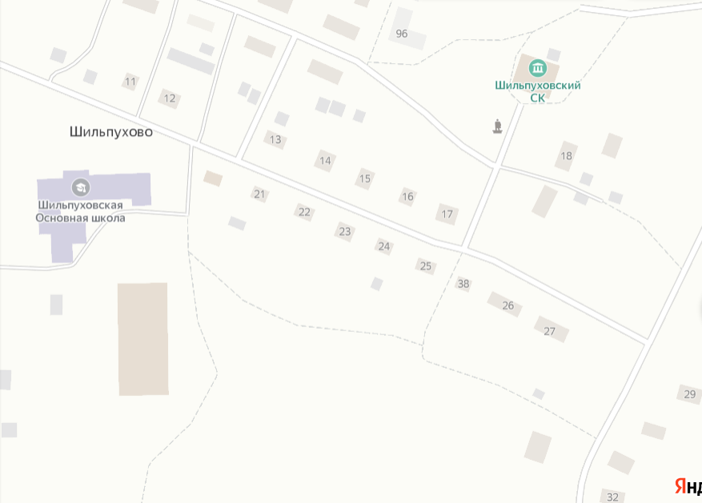

- Торговый павильон, д. Шильпухово в районе д. № 12 ( пункт 55 Схемы)

